Sciences Economiques et Sociales – Première ES – 1ES2 – LAB 2015-2016 - MY

EVALUATION D’ECONOMIE
Devoir N° 04 jeudi 14 avril 2016

Durée de l’épreuve : 02 heures
Ce sujet comporte : 02 pages

SUJET TYPE BACCALAUREAT
Epreuve composée

Première partie : mobilisation des connaissances (12 points)

Il est demandé au candidat de répondre aux questions en faisant appel à ses connaissances personnelles dans le cadre du programme de l’enseignement obligatoire.

TRAITER UNIQUEMENT 2 SUJETS PARMI LES 4

- Définissez la notion de marché. (6 points)

- Distinguez le marché concurrentiel des marchés imparfaitement concurrentiels. (6 points)

- Définissez la notion de pouvoir de marché et illustrez par des exemples de stratégies misent en place par les entreprise (pour conserver / prendre le pouvoir de marché) (6 points)

- Distinguez concurrence (pur et parfaite) et monopole. (6 points)

Deuxième partie : étude d’un document (08 points)

Il est demandé au candidat de répondre à la question en adoptant une démarche méthodologique rigoureuse de présentation du document, de collecte et de traitement de l'information.

TRAITER UNIQUEMENT 1 SUJET PARMI LES 2

Après avoir présenté le document, vous analyserez l’évolution des ventes d’albums en France de 1970 à 2004 (sachant que Philips et Sony ont commercialisé le CD à partir de 1982).

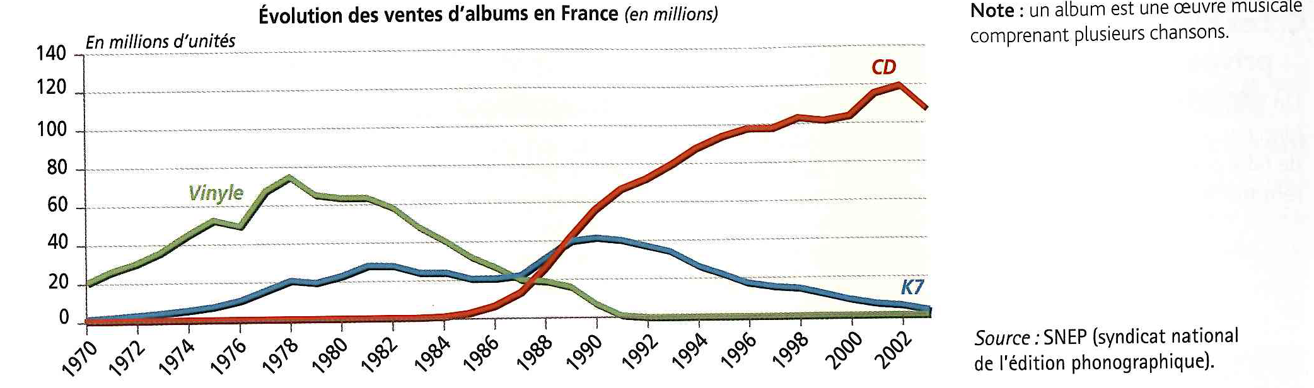

AUTRE SUJET :

Vous présenterez le document puis caractériserez la relation entre évolution de la consommation de tabac et évolution du prix. (Montrerez comment le prix relatif du tabac détermine sa consommation).

